VII. Zu Albrecht Stempel (6. 3. 1907 bis 23. 9. 2002)

Ein Besitzer wichtiger biografischer Daten zu Albrecht Stempel hat die Verwendung seiner zur Verfügung gestellten Daten sehr stark eingeschränkt. Um unerlaubte Verwendungen zu vermeiden, wurden sicherheitshalber Teile der Biografie von Albrecht Stempel gelöscht. Sie werden künftig durch neue, juristisch nicht belastete Teile ersetzt.

VII.1. Karten und Fotos zum Leben und den Wohnungen von Albrecht Stempel

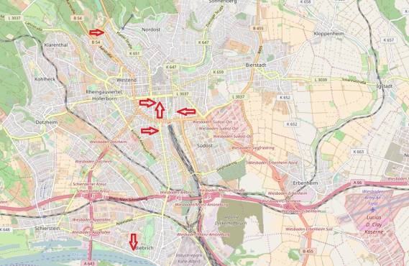
(Karte nach openstreetmap.org) Wohnungen und Kanzlei-Adressen von August Stempel, dem Vater von Albrecht Stempel: Schützenstraße 4, Gutenbergstraße 4, Rheingaustraße 5, Adelheidstraße 20, Augustastraße 5, Moritzstraße 20 und eventuell in Georgenborn

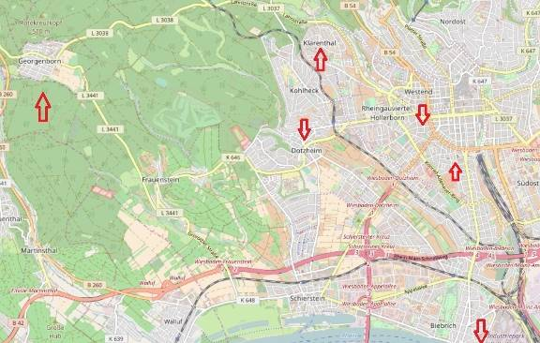
(Karte nach openstreetmap.org) Brecht Stempels mögliche Wohnungen oder Postadressen in Wiesbaden: Anfangs wohnte er bei seinen Eltern, eventuell auch bei seinen Stiefeltern in Georgenborn, dann hatte er zumindest Postadressen in Wiesbaden-Biebrich, Wiesbaden-Dotzheim, in der Innenstadt, wohnte in Wiesbaden-Kohlheck und zuletzt wieder am westlichen Rand der Innenstadt.
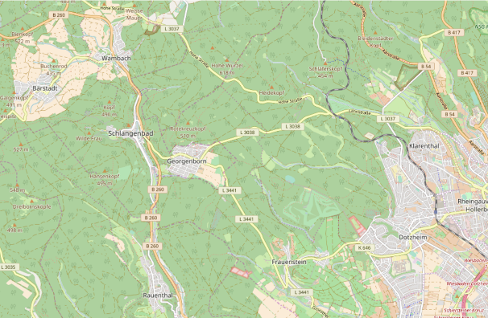
(Karte nach openstreetmap.org Mitwirkende) Georgenborn ist ein kleiner, aber von der Wohnlage her idyllischer Taunusort, der zur Verbandsgemeinde Schlangenbad gehört.

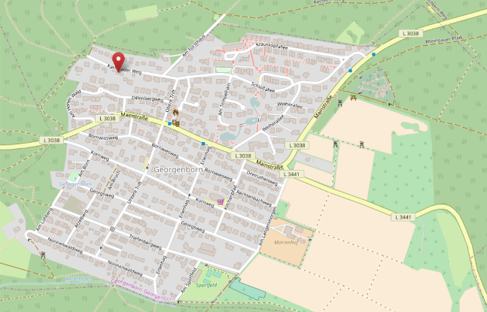
(Karte nach openstreetmap.org Mitwirkende)
Im Wambacher Weg Nr. 11 (nach dem Nachbarort Wambach), dann in Karlsbader Weg 11 umbenannt, wohnten die Stiefeltern Rauschenberger von Brecht Stempel. Brecht war dort nur gelegentlich zu Besuch. Er verstand sich mit der Stiefmutter Tali nicht so gut.
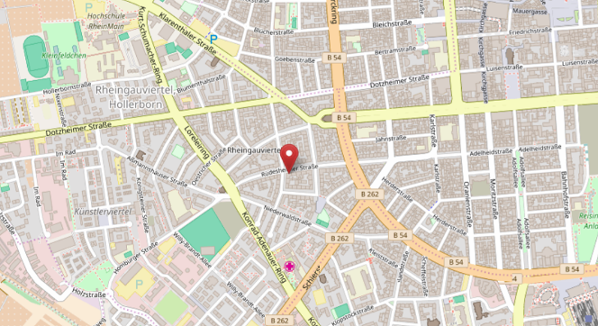
(Karte nach openstreetmap.org)
Zuletzt hatte Brecht 2 Zimmer einer Dachwohnung in der Rüdesheimer Straße 30 (?) angemietet, etwa gegenüber der letzten Wiesbadener Wohnung von Alf Zschiesche.

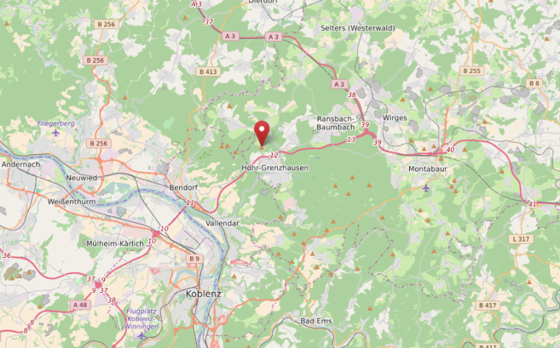
(Karte nach openstreetmap.org)
Die Burgruine Grenzau im Brexbachtal bei Höhr-Grenzhausen wurde nach 1945 für die neu gegründete Nerother-Jugendgruppe in Wiesbaden Ersatzziel an Stelle der Burg Waldeck

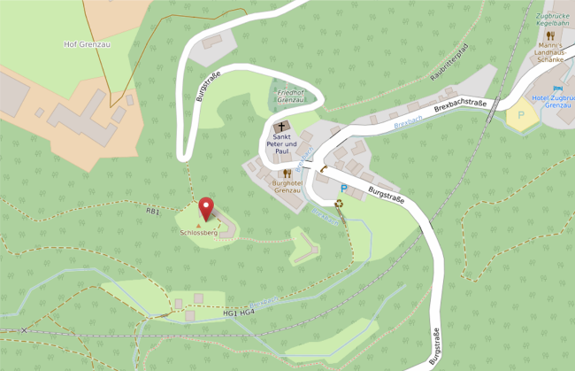
(Karte nach openstreetmap.org)
Oberhalb des Örtchens Grenzau im Brexbachtal liegt die romantische Burgruine Grenzau, die schon 1926 als eine "Nerother-Burg" im Besitz des Nerotherbundes gewesen war.

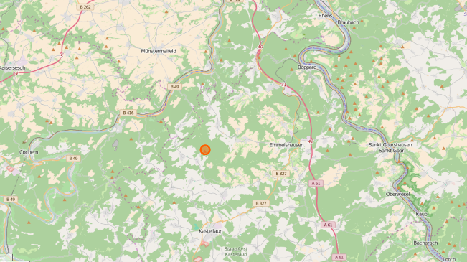
(Karte nach openstreetmap.org)
Ab 1952 gehörte Brecht der ABW auf der Burg Waldeck an und wohnte bei seinen Besuchen dort im Säulenhaus.

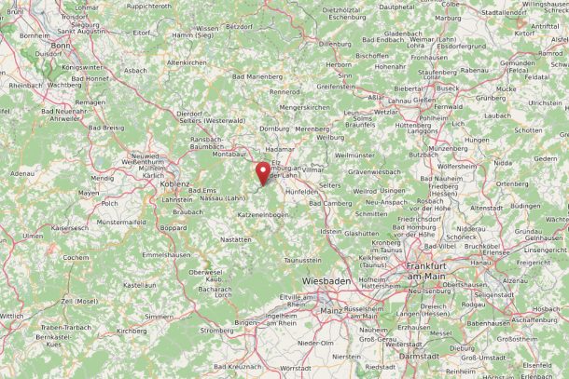
(Karte nach openstreetmap.org)
Die Burg Balduinstein bei Diez/Lahn, südlich von Limburg. Hier gründete Brecht Stempel mit Freunden das "Freie Bildungswerk Balduinstein" und hier wohnte er dauerhaft nach seinem Arbeitsleben.

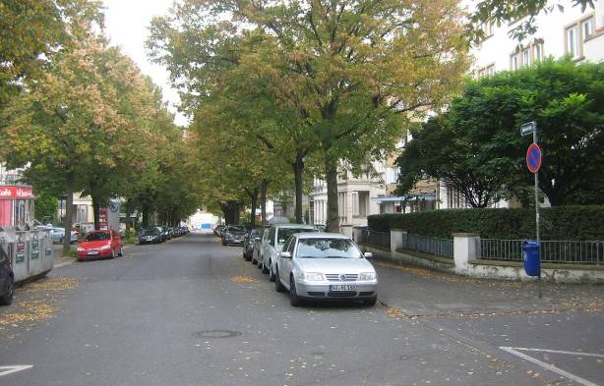
In der Adelheidstraße 20 hatte der Vater von Brecht, August Stempel, in einem Jugendstil- Haus im Erdgeschoss seine Kanzlei (auf der rechten Straßenseite im Bild) (Foto vom Verfasser).

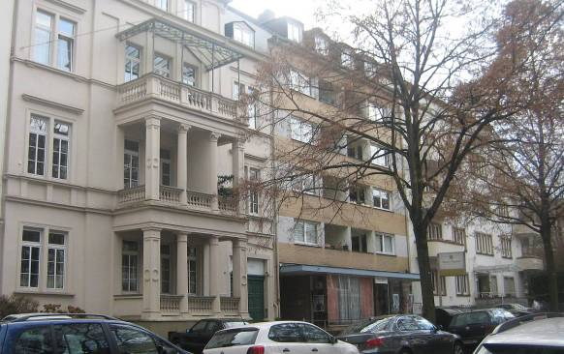
Es handelt sich um das Haus Nr. 20 (der Neubau), bei der Nähe zum Bahnhof um eine gute Lage und ehemals um ein repräsentatives Haus. Die Familie Stempel war in Wiesbaden angesehen. (Nach Aussagen eines langjährigen Bewohners des Jugendstil-hauses Nr. 18, links von dem Neubau, wurde das frühere Jugendstilhaus Nr. 20 im Krieg zerstört oder später abgerissen und durch einen Neubau ersetzt. In beiden Häusern Nr. 20 und 18 befinden sich immer noch Rechtsanwalts-Kanzleien) (Foto vom Verfasser)

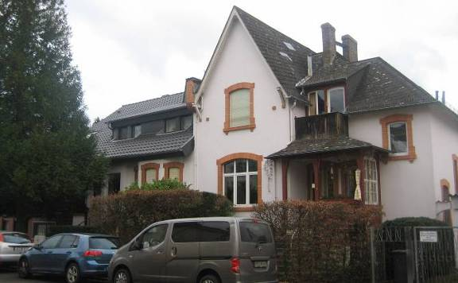
In der damaligen Idsteiner Idsteiner Straße 42, heute Felsenstraße 42, damals nur die linke Haushälfte, scheint Brecht auch eine Zeitlang (vor und nach dem Krieg) gewohnt zu haben. Vielleicht war es früher eine Hausadresse für beide Hälften, die später nach einem Anbau nach links (wenig sichtbar) geteilt wurde. (Foto vom Verfasser)

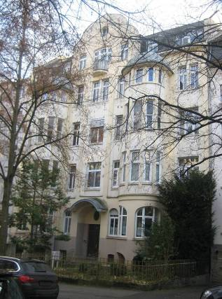
Zuletzt wohnte Brecht Stempel in der Rüdesheimer Straße 30, gegenüber der Wohnung von Alf Zschiesche, im obersten Stock, dort wo das runde "Bullaugen-Fenster" in den Giebel-Vorbau ist. Dahinter befand sich eine Kleinwohnung mit 2 Räumen und Bad. Die Wohnung von Brecht Stempel war nach den Aussagen einer Mitbewohnerin voll mit Büchern und sehr einfach eingerichtet. (Foto vom Verfasser

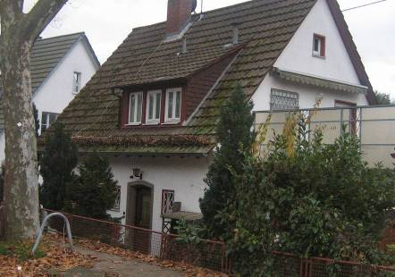
In der Panoramastraße in Wiesbaden-Kohlheck hatte Brecht Stempel vor der Wohnungszeit in der Rüdesheimer Straße schon eine mit Büchern gefüllte Kleinwohnung. Die genaue Hausnummer ist noch unbekannt, aber in diesem Haus am Ende der Panoramastraße könnte die Kellerwohnung von Brecht Stempel gewesen sein. Khei Debusmann, der Brecht dort einmal besucht hat, erinnert sich an ein Einfamilienhaus mit Souterrain-Wohnung innerhalb eines nur spärlich bebauten Straßenzugs. (Foto vom Verfasser)
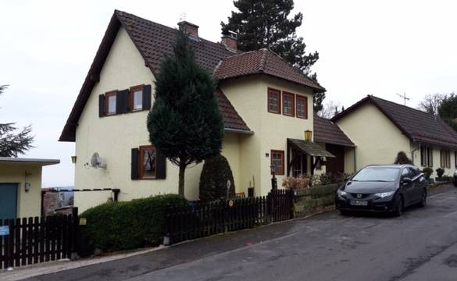
Die Stiefeltern von Brecht Stempel, die Familie Emil/Piddel und Claire/Tali Rauschenberger
wohnten in Georgenborn am Waldrand im Wambacher Weg 11, der später in Karlsbader Weg 11 umbenannt wurde. (Foto von Rainer Hillesheimer, 18. 2. 017)

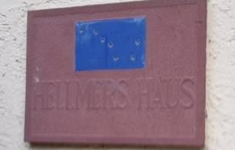
Noch heute gibt es an der linken Hausecke die Plakette "Hellmershaus" in Erinnerung an den älteren Sohn Hellmer aus der 2. Ehe von August Stempel mit Claire/Tali.
(Foto von Rainer Hillesheimer, 18. 2. 017)

VII.2. Bilder zum bündischen Leben von Albrecht Stempel

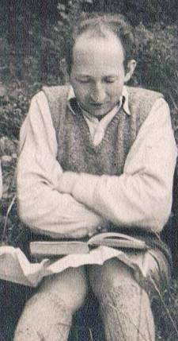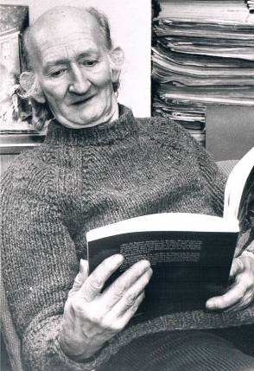
Brecht Stempel beim Lesen, Brecht Stempel Anfang 1986 beim Lesen,
Foto illegale Zeit (Archiv Otto Fink/ (Foto und Copyright Robert Boehm Berlin)
Kurt Heerklotz)

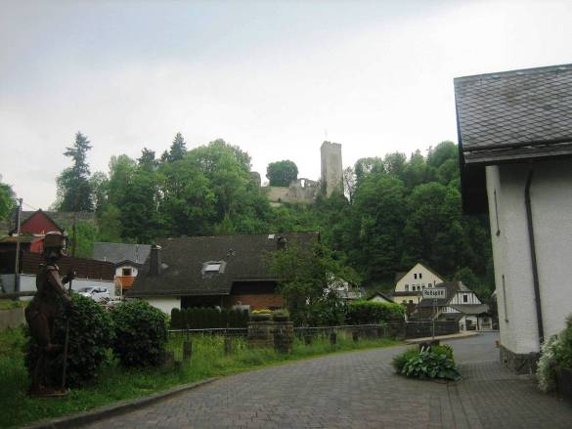
Blick von der Straße am Brexbach auf die bewohnte Ruine Grenzau (Alle nachfolgenden Fotos zu Grenzau vom Verfasser, Sommer 2017)
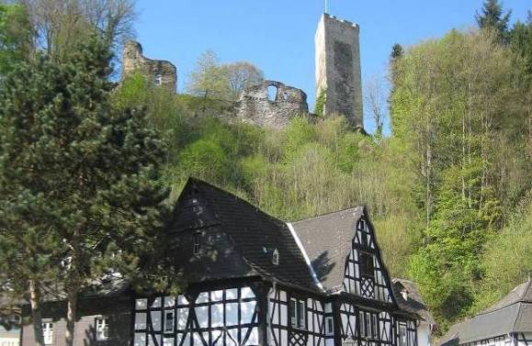
Die Burgruine Grenzau oberhalb des Dörfchens Grenzau bei Höhrgrenzhausen war für die von Albrecht Stempel nach 1945 neu gegründete Wiesbadener Nerothergruppe der oft besuchte Ersatz für die Burg Waldeck. Diese Burgruine war zeitweise im Nerother-Besitz gewesen. Robert Oelbermann hatte sie 1926 erworben und am Bundestag an Pfingsten 1926 offiziell in Bundesbesitz genommen und an 2 Orden als "Lehen" übergeben.

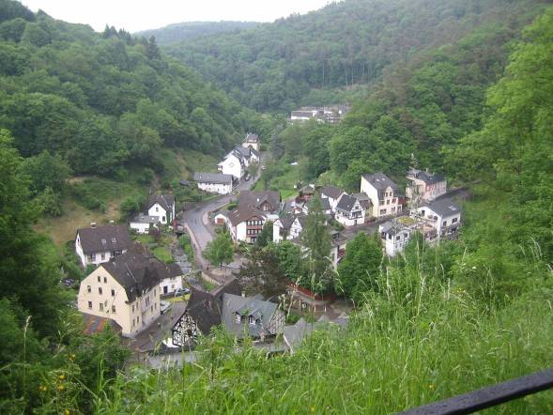
Blick von der Ruine hinab auf das Örtchen Grenzau
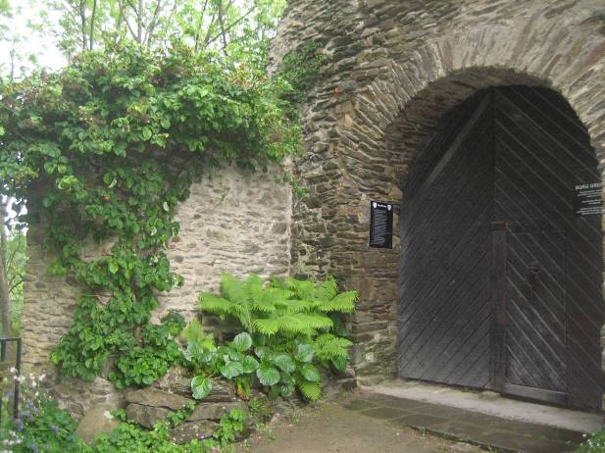
Das Burgtor zur teilweise bewohnten Ruine Grenzau. Links vom Tor ist auf einer dunklen Tafel die Kurzgeschichte der Burg/Ruine vermerkt.

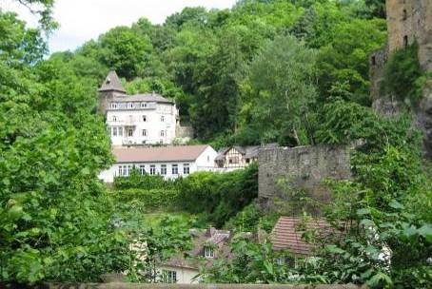
Burgruine und Neubauten des "Freien Bildungswerkes Balduinstein" bei Diez an der Lahn. Hier wohnte Brecht Stempel die letzten Lebensjahre und betreute die Finanzen des Freien Bildungswerkes. Das Kleinen Haus, wo er im Erdgeschoss eine kleine Wohnung hatte, wird rechts durch die Ruinenmauer verdeckt. (Foto vom Verfasser)

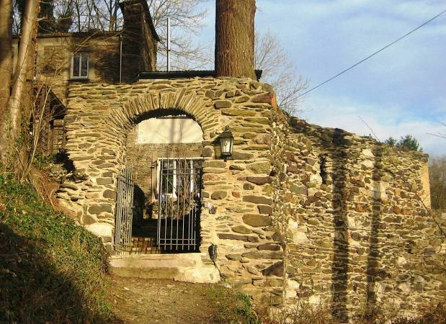
Der Aufgang zum Kleinen Haus vom Burginneren aus. (Foto vom Verfasser)

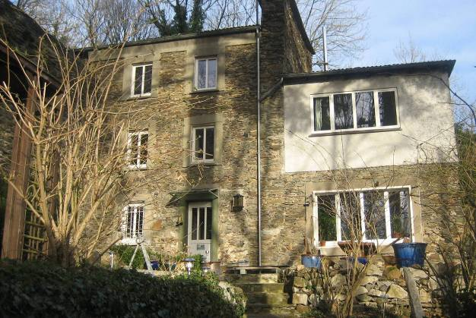
Das Kleine Haus, Brecht wohnte in der unteren Etage (Foto vom Verfasser)

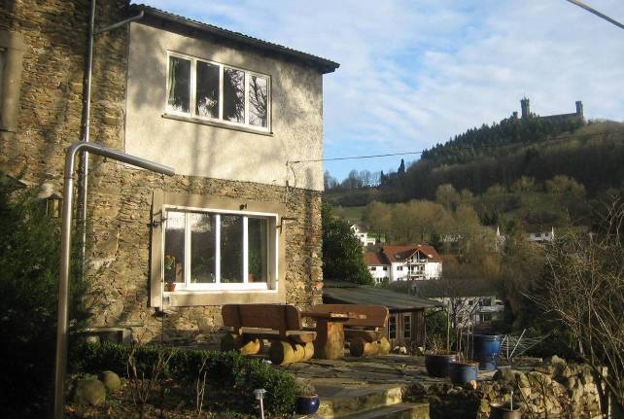
Von dem Sitzplatz vor dem Kleinen Haus hat man einen schönen Blick auf die Schaumburg…

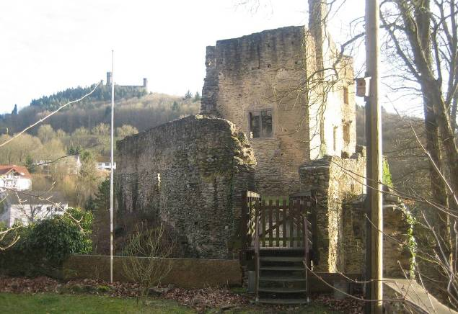
… und hier beginnt der Zugang auf den Bergfriedturm der Ruine Balduinstein (Fotos vom Verfasser)

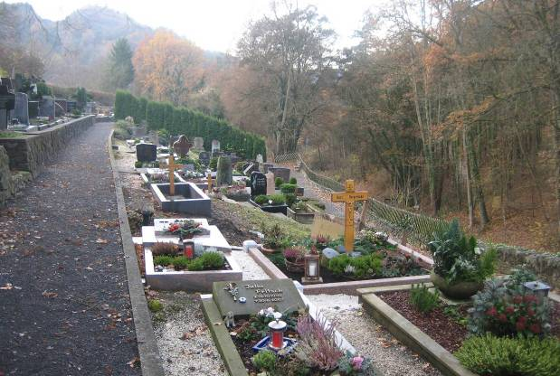
Beerdigt wurde Brecht Stempel auf dem Friedhof der Gemeinde Balduinstein, etwas oberhalb der Burganlage Balduinstein in einem schlichten, nur von Efeu berankten Grab.
(Foto vom Verfasser)

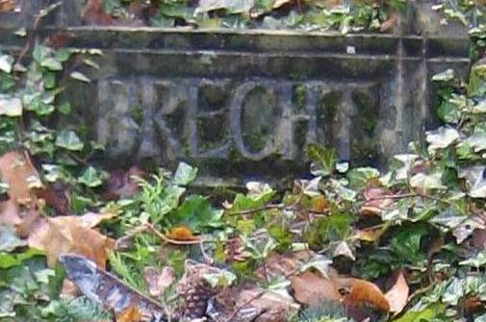
Auf dem Grab sollte nach seinem Wunsch nur der Name "Brecht" stehen (Foto vom Verfasser)

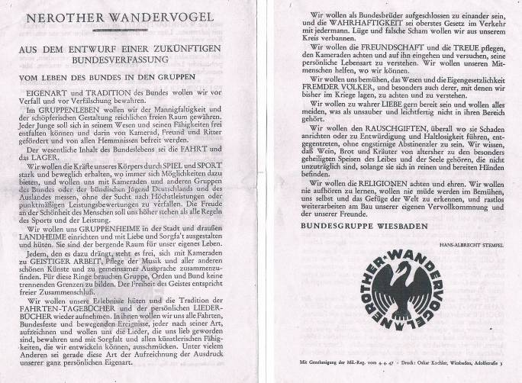
Der Entwurf einer Bundesverfassung für den neuen Nachkriegs-Nerotherbund von Brecht Stempel mit musisch-kulturellen Schwerpunkten, Werte-orientiert und für mehr individuelle Entfaltung der Jugendlichen geplant (entstanden um 1949) (Scan vom Verfasser).

VII.3. Zur Biografie von Albrecht Stempel

Hans-Albrecht (abgekürzt Brecht) Stempel wurde 1907 in Wiesbaden geboren. In den Mitteilungen des Urturms, Blatt der nassauischen familiengeschichtlichen Vereinigung, Heft 29, Oktober 1946, wird sein Geburtsdatum mit dem 6. 3. 1907 angegeben. Sein Beruf wird mit Kaufmann angegeben. Er starb am 23. 9. 2002 auf Burg Balduinstein bei Diez/Lahn. Er ist auch auf dem dortigen Ortsfriedhof begraben. Dazwischen liegt ein relativ unstetes und eventuell lange Zeit unerfülltes Leben. Denn Brecht war ein begabter, an Bildung sehr interessierter Mann, der aber nicht den Weg gehen und nicht die Positionen erreichen konnte, die ihm aufgrund seiner hohen Begabungen möglich gewesen wären, so wie sie die übrigen Mitglieder der Großfamilie Stempel erreicht haben. Das ist eine gewisse Tragik und es gibt dafür sicher mehrere Gründe.

VII.3.1. Die Vorfahren und Familie

Brecht Stempel entstammte väterlicherseits einer angesehenen, erfolgreichen, religiösen lutherischen Familie mit Namen Wilhelmi. Der Beruf des Pfarrers lässt sich bis in das 16. Jh. zurück verfolgen. Zu den Vorfahren gehört der Hessen-Nassauischen Kirchenpräsident Dr. Ludwig Wilhelmi, Brechts Urgroßvater, der sein Amt von 1858 bis 1882 inne hatte. Brechts Großvater, der kaiserliche Oberregierungsrat Friedrich Stempel, war von 1882 bis 1887 Bürgermeister in Straßburg. Er hatte zwei Mal geheiratet, in beiden Fällen eine Tochter des Landesbischofs Wilhelmi. Brechts Großmutter war Emma Stempel, geborene Wilhelmi, also die Frau in der 2. Ehe von Friedrich Stempel. Brechts Vater, August Stempel, Rechtsanwalt und Notar in Wiesbaden entstammte also aus der 2. Ehe des Großvaters.

Die gesamte väterliche Vorfahren-Linie war kinderreich, weshalb Brecht Stempel viele Onkel, Tanten, Nichten und Neffen verschiedenen Grades hatte. Aber der großfamiliäre Zusammenhalt scheint zumindest durch lockere Kontakte gepflegt worden zu sein.

Hans-Albrecht Stempel war der Sohn des Wiesbadener Notars und Rechtsanwalts und Rittmeisters der Reserve August Stempel. Die leibliche Mutter von Brecht Stempel, Ellie Stempel, geborene Jepsen, stammt aus Flensburg. Geboren ist sie 1880 in Flensburg, 1923 starb sie mit 43 Jahren in Wiesbaden und wurde dort auch beerdigt. Die mütterliche Familie Jepsen war eine wohlhabende Unternehmerfamilie (Eisengiesserei und Eisenbahn-bauer). Brecht war er das einzige Kind seiner Mutter. Er hatte also keine direkten Geschwister. Denn seine leibliche Mutter war schwer herzkrank..

Der Vater August Stempel heirate 1925 in 2. Ehe eine sehr junge Frau Clara oder Claire, geborene Sefkow, mit Umgangsnamen Tali. Sie stammte aus dem Wendland. Er hatte mit ihr zwei weitere Söhne, Helmer und Peter. Beide wurden nicht alt. Hellmer starb kurz nach dem Ende des 2. Weltkrieges (um 1945/46) im Krankenhaus von Bad Schwalbach/Ts an Rheumatismus und an einer Lungenentzündung, die nicht behandelt werden konnte.
Der Sohn Peter, ein viel versprechendes Malertalent, starb um 1950 bei einer Faltbootfahrt (Versuch einer Ostsee-Überquerung von Deutschland nach Dänemark). Brecht hatte also eine Zeitlang 2 Stiefbrüder.

Besonders der Tod des älteren Sohns Hellmer scheinen die Mutter Claire und der Stiefvater Rauschenberger nur schwer überwunden zu haben. Denn beide hatten keine weiteren Kinder. In Gedanken lebten sie weiter mit dem Sohn Hellmer zusammen im Haus. Herr Rauschenberger (Piddel) brachte deswegen eine Tafel mit dem Namen "Hellmershaus" an einer Hauswand an.

Alf Zschiesche hat zu diesem fiktiven Doppelleben ein Gedicht gemacht, bei dem man allerdings nicht deutlich erkennt, ob darin der Dichter das Feingefühl für den berechtigten Schmerz der Stiefeltern zum Ausdruck gebracht hat. Das Gedicht lautet:

Hellmers Haus (Für Piddel) (Entstehungsdatum des Gedichtes ist in den 70iger Jahren)

Dreißig Jahr in Hellmers Haus Dort wohnt noch der alte Mann,
Geht der Hellmer ein und aus. Der ihn nicht vergessen kann
Namen nennen ist Beschwörung, Der in seinen besten Stunden
Und im Wort liegt schon Erhörung. Mit dem Hellmer war verbunden;
Über Lippen und durch Hände Solang dieser E i n e da ist,
Wandern Sage und Legende: Der im Geist dem Hellmer nah ist,
Dass der Hellmer ein und aus Geht der Hellmer ein und aus
Heut noch geht in Hellmers Haus. Immer noch in Hellmers Haus.

Am ehemaligen Haus der Rauschenbergers in Georgenborn Baujahr 194 steht heute noch die Plakette "Hellmershaus" (siehe die vorherigen Hausbilder).

Was die Privatwohnungen und die Lage der Anwaltspraxis betrifft, so fällt auf, dass die Eltern von Brecht eine auffällig unstete Familie waren. Der Vater wechselte die Wohnungen alle paar Jahre und zwar quer durch Wiesbaden. Die Gründe dafür sind nicht zu erkennen.

Am längsten wohnten nach dieser persönlichen Auflistung die Familie in der Schützenstaße und Adelheidstraße (nämlich jeweils 8 Jahre), am kürzesten in der Rheingaustraße und Gustav-Freytagstraße (jeweils ca. 1 Jahr)

Diese Auflistung von Brecht Stempel stimmt nicht in Allem mit den erhaltenen Einträgen
in den Adressbüchern überein, die das Wiesbadener Stadtarchiv übersandt hat. Nach dem Adressbuch von 1931 wohnte August Stempel in der Schützenstraße 4 (im ersten Stock), 1932/33 in der Gutenbergstraße 4 (1. Stock), 1936/37 in Biebrich, Rheingaustraße 5, ab 1938 in der Adelheidstraße 20 und zuletzt ab 1948 in der Augustastraße 5. Irrtümer in der Erinnerung von Brecht Stempel bzw. fehlerhafte Einträge in den Adressbüchern sind also nicht auszuschließen. Aber in jedem Fall wird die Wohn-Unstete deutlich.

Die Kanzlei des Vaters befand sich 1931 in der Moritzstraße 20, später viele Jahre in der unteren Adelheidstraße 20 im Erdgeschoss, nähe Bahnhof. Nach einer erhaltenen Personalakte über August Stempel von 1920-24 war August Stempel von 1919 bis 1924 stellv. Vorsitzender des Mieteinigungsamtes.

Als der leibliche Vater von Brecht, August Stempel, 1948 mit 72 Jahren nach längerer Krankheit starb, heiratete die noch junge Witwe erneut und zwar den Wiesbadener Geschäftsmann Emil Rauschenberger, geboren 1900, Prokurist, Vorstandsmitglied und zuletzt kaufmännischer Direktor bei der Chemiefirma Kalle in Wiesbaden-Biebrich, mit Rufnamen Piddel . Beide Stiefeltern waren jünger als Brecht, hätten sich aber lebenslang um ihn gekümmert. Die Stiefeltern wohnten nicht in Wiesbaden, sondern in Georgenborn, einem kleinen bevorzugten Ort nordwestlich von Wiesbaden. Am Haus der Familie Rauschenberger, es lag schön am Waldrand, war außen der Name “Hellmerhaus“ angebracht in Erinnerung an Hellmer Stempel, den im Krieg gefallenen Stiefbruder von Brecht Stempel. Wann genau diese 2. Eheschließung der relativ jungen Witwe stattfand und ab wann dann die Stiefeltern Rauschenberger in Georgenborn wohnten, ist offen.

Die Rauschenbergers führten in Georgenborn ein weltoffenes Haus, sie waren sehr herzlich! Jedes Jahr an Weihnachten traf sich die ganze Familie, also auch mit Brecht Stempel, und es wurde in Hellmershaus gegessen und gefeiert. Da Brecht Stempel wenig von einem gepflegten bürgerlichen Äußeren hielt, wurde er öfter von den Anwesenden (auf humorvolle Art) auf diese Schwäche hingewiesen. Aber das hat letztlich wenig bewirkt. Auch seine Stiefmutter Tali hat zwar niemals ernsthaft geschimpft, denn das konnte sie nicht, aber Brecht spürte doch ihre Unzufriedenheit mit seinem Äußeren.

Die Stiefmutter Tali war eine sehr naturverbundene Frau, eine sehr gute Köchin und hatte während ihrer 1. Ehe mit dem Rechtsanwalt August Stempel gute Beziehungen zu den Wiesbadener Nerothern, besonders zu Werner Helwig und dessen Freunden. Auch der Brechts Stiefvater Piddel Rauschenberger war am Bündischen interessiert, aber weder Pfadfinder noch Wandervogel. Zeit seines Lebens, auch während der Nazizeit, hatte er enge Kontakte zu bündischen Freunden und dazu scheinen auch die Wiesbadener Nerother gehört zu haben. Zu ihm hatte Brecht deswegen ein gutes Verhältnis. Weiter kam hinzu, dass der Stiefvater ebenso wie Brecht ein Stefan-George-Verehrer war. Das verband beide zusätzlich.

VII.3.2. Vielfalt und Wechsel der Wohnorte und Wohnungen von Brecht Stempel

Albrechts Wohnorte im Laufe seines langen Lebens spiegeln ebenfalls eine Unstetigkeit seit seiner frühen Jugend wider. Das darf nicht wundern, denn er hatte es ja in der elterlichen Familie auch nicht anders erlebt.

Albrecht Stempel lebte zumindest den frühen Teil seine Jugend und vermutlich auch den Hauptteil seines Erwachsenenlebens in Wiesbaden. Zwischendurch war er auf Internaten an der Nordsee und im Vogelsberg (in Mittelhessen), hat eine Zeit in Kiel gewohnt und auch studiert und ist in der Lüneburger Heide und im Westerwald als Lehrer tätig gewesen. Nach dem Krieg hatte er gelegentliche Kontakte nach Georgenborn zu seinen Stiefeltern. Im Alter scheint er auf Burg Balduinstein im Hintertaunus eine Heimat gefunden zu haben.

In Wiesbaden hatte er eine Reihe wechselnder Wohnadressen (kleine Wohnungen oder nur Zimmer). Zuerst einmal die elterliche Wohnung in Wiesbaden. Ursula Prause schreibt, Helwigs Post an Brecht Stempel ging an die Adressen Wiesbaden, Gutenbergstraße 4; Wiesbaden-Biebrich, Rheingaustraße 5; Wiesbaden, Adelheidstraße 20; später nach Wiesbaden-Dotzheim, Idsteiner Str. Nr. 46 und dann nach Nr. 42 (ab 1964 in Felsenstraße umbenannt) oder einfach nur an das Wiesbadener Postfach 842. Inwieweit das alles auch wirkliche Wohnadressen von Brecht Stempel waren oder nur Postadressen unter Einbeziehung von Eltern, Verwandten oder Bekannten, ist offen. Jedenfalls war Brecht Stempel ab 9. 9. 1945 in Wiesbaden-Dotzheim, Idsteiner Straße 46 angemeldet, seit 6.11. 1953 in der Idsteiner Straße 42, seit Sept. 1971 in Wiesbaden, Rüdesheimer-Straße 15.

Karl-Heinz Debusmann, der Brecht über Alf Zschiesche kennenlernte, berichtet: "Als ich ihn kennenlernte, wohnte er in der Panoramastraße in Wiesbaden-Kohlheck. Bevor er auf die Jugendburg Balduinstein an der Lahn zog,… musste er in Wiesbaden noch einmal umziehen, in eine Mansardenwohnung in der Rüdesheimer Straße schräg gegenüber von Alfs Wohnung. Dort hat er allerdings nie wirklich gelebt." Bezüglich der Wohnung in der Panoramastraße erinnert sich Khei Debusmann an ein Einfamilienhaus mit Souterrain-Wohnung innerhalb einer damals Ende der 60iger Jahre nur spärlich bebauten Straße.

Einen Teil der angemieteten kleinen Wohnungen/Zimmer scheint Brecht Stempel nur als Ablage für seine Büchersammlung benutzt zu haben und diese wurde immer größer, wobei er die Bücher mehr gesammelt als gelesen zu haben scheint.

Dazu kamen in den ersten Nachkriegsjahren ein Gruppenraum an Wochenenden in der Burgruine Grenzau und später ein Zimmer bzw. Schlafplatz auf der ABW-Burg Waldeck. Die letzten Jahrzehnte verbrachte er dann fest in einer kleinen Wohnung im "Kleinen Haus" auf Burg Balduinstein. Dort war sein Alters-Zuhause. Wo vorher sein inneres Zuhause gewesen sein könnte, bleibt offen. Vielleicht war Brecht auf Burg Balduinstein überhaupt erstmals zu Hause. Er hat ja schon ab seiner frühen Jugend keine längerfristige Familienheimat erlebt, sondern ist hierhin und dorthin "geschoben" worden (siehe nachfolgend).

Für eine gründliche biografische Untersuchung zu Brecht Stempel sollten also folgende Orte besucht werden: Die Wohnadressen in Wiesbaden ab seiner frühen Jugend, die Wohnung in Kiel, die besuchten Internate, seine Privatlehrerstellen, die Burg Waldeck im Hunsrück und die Burg Balduinstein an der Lahn. Das ist zeitaufwendig und kann nur allmählich geleistet werden.

VII.3.3. Die Jugend und frühe Zeit bis zum 2. Weltkrieg

(Teile gelöscht)

Dieses Studium musste Albrecht aber nach 10 Semestern abbrechen, weil sein Vater in der Inflation sein Vermögen verloren hatte, ab 1925 wieder verheiratet war und 2 Söhne versorgen musste und weil er infolge einer verlustreichen Bürgschaft, die er übernommen hatte, sich wirtschaftlich erneut außerordentlich schlecht stand.
VII.3.4. Brecht Stempel als früher Bündischer, Nerother und Illegaler

(Teile gelöscht)

Brecht Stempel gehörte in bündischer Hinsicht verschiedenen Gruppierungen an. Das war auch eine Folge seiner vielfältigen Wohnorte.

Bald freundete er sich mit Werner Helwig an und diese Freundschaft hielt bis weit in die Nachkriegszeit. Den Namen Brecht als Verkürzung von Albrecht hatte ihm Werner Helwig schon vor oder während der illegalen Zeit gegeben.

Brecht war aber kein "typischer bündischer Fahrtentyp", sondern wird teilweise mehr als ein "Stubenhocker" beschrieben. Seine vielen Reisen und Ortswechsel waren eben keine Wandervogelfahrten, sondern mehr Ausdruck seiner Unruhe und seines Hin- und Her-Geschobenwerdens. Brecht nahm vielleicht auch seltener an den Fahrten der Wiesbadener Nerother und später der Illegalen Gruppe in Wiesbaden teil. Aus diesem Grund könnte
er nicht auf den Fotos im Archivbestand von Otto Fink und Kurt Heerklotz zu sehen sein oder er war der Fotograf vieler Bilder aus der Illegalen-Zeit und war deswegen nicht auf den Fotos.

Nach dem Verbot der Nerother-Gruppe Wiesbaden-Biebrich und nach den Untersuchungen der Gestapo zu den Aktivitäten der illegalen Nerothergruppe ab 1934 saß eventuell auch Brecht Stempel kurze Zeit zusammen mit Alf Zschiesche und anderen illegalen Nerothern in Untersuchungshaft in Frankfurt. Vermutlich könnten sein Vater oder der Vater von Alf Zschiesche aufgrund ihrer angesehenen Stellung für alle die schnelle Entlassung erreicht haben. Das könnte bedeuten, dass er damals ein weniger auffälliges Mitglied der Wiesbadner Nerother gewesen ist.

Brecht scheint bewusst relativ unauffällig im Hintergrund geblieben zu sein, wo er auch immer Mitglied und tätig war, aber er war hilfsbereit. So hat er das Gruppenmitglied Hai Frankl vor der drohenden Verhaftung gewarnt und bei der Besorgung des Passes oder Affidavids für Hai Frankl im Jahre 1939 im Hintergrund entscheidend beteiligt gewesen zu sein. "Man habe in den Behörden einen Bündischen gehabt, der Pässe besorgt hätte", bemerkte einmal Kurt Heerklotz zum Verfasser, ohne Genaueres mitteilen zu wollen oder zu können. Vielleicht hatte Brecht Stempel oder dessen Vater zu diesem Mittelsmann Kontakt.

Nach dem Ende des 2. Weltkrieges sammelte Brecht in Wiesbaden und weiter Umgebung einzelne Nerother und baute wieder neue Nerother-Gruppen auf. 1946 gründete er mit 43 bündischen Kameraden den Nerother Wandervogel im Wiesbadener Raum neu. Er war sogar eine Zeitlang im amerikanischen Sektor der Bundesführer des neu entstehenden Nerother Wandervogels.

Nach 1945 stieg Brecht in Wiesbaden zur Leitperson der neu entstehenden Nerother auf. Brechts Wiesbadener Gruppe war die erste, die nach 1945 wieder die Burg Waldeck besuchte und ihre Silvesterfeier 1947/48 am Gründungsort des Nerother Wandervogels in der Höhle bei Neroth in der Eifel beging. Als näher gelegene "Ersatzburg" für die Waldeck besuchte er mit seiner Gruppe regelmäßig die Burgruine Grenzau bei Höhrgrenzhausen. Diese romantische Burgruine im Brexbachtal war schon früher einmal eine Nerotherburg gewesen.

Als vorläufiger Bundesführer eines neuen Nerotherbundes in der US-Zone waren für Brecht die Weistümer von Robert als hauptsächliche Bundesgrundlage nicht mehr ausreichend. Er hatte weitsichtig erkannt, dass der Wandervogel einer erweiterten bildungspädagogischen und erziehungspädagogischen Grundlage bedurfte. Brecht entwarf deswegen um 1949 eine ausführlichere Bundesverfassung. Sie legte mehr Wert auf kulturelle und musische Werte, Toleranz und freie Entfaltung, als das in der Vorkriegs-Bundesverfassung so ausgesprochen war, und war ein Versuch, die Nerother-Tradition mit einem erweiterten Blickwinkel auf Kultur zu verbinden (siehe Kopie nachfolgend an die Bilder). Aber gerade wegen dieser musisch-kulturellen Gewichtung hatte dieser Vorschlag innerhalb der wieder aufblühenden raubeinigeren Vorkriegs-Nerothertradition nach Karl Oelbs Rückkehr leider keine Chance für eine Umsetzung.

Da Brecht Stempel also andere Vorstellungen von intellektuellem Anspruch und Menschen-Auswahl hatte wie Karl Oelb, wechselte er konsequent nach 1952 zur Arbeitsgemeinschaft Burg Waldeck (ABW) und wohnte an den Wochenenden im dortigen Säulenhaus. Er blieb Mitglied der ABW bis Anfang der 70iger Jahre.

Um 1974 gründete er mit Freunden den Verein "Freies Bildungswerk Balduinstein e.V." auf Burg Balduinstein bei Diez. Diesen Namen soll er weitgehend formuliert haben. Brecht gehörte zum "Sternkreis" der 10 Gründer dieses "Bildungswerkes Balduinstein", war 30 Jahre der Kassenwart des Vereins und die "Graue Eminenz". In dieser Funktion konnte er entgegen seinem sonst unauffälligen Verhalten sehr bestimmend auftreten. Weiterhin war er ein früher "Ökotyp", der auf dem Burggelände um den Erhalt jeden Baumes und Strauches kämpfte.

Vorerst wohnte Brecht aber weiter in Wiesbaden und war nur an den Wochenenden auf Burg Balduinstein. Aber nach seiner Verrentung zog er endgültig in die Burg Balduinstein. Er wohnte dort bis zu seinem Tod im Kleinen Haus über dem Burgeingang im Parterre. Auch Alexej Stachowitsch (Axi) hatte dort eine kleine Wohnung in der oberen Etage. Es kam aber immer wieder zwischen den Beiden zu Spannungen, denn Brecht Stempel war entschieden pazifistisch eingestellt, während Axi als ehemaliger Pfadfinder und Offizier auch soldatische Werte als Erziehungsinhalte für Jugendliche nicht ablegen wollte. Brecht Stempel konnte in Gesprächen gut zuhören und war deswegen bei Jugendgruppen beliebt. Er konnte mit Jugendlichen gut umgehen, obwohl er nie verheiratet war und keine Kinder hatte.

Hier auf Burg Balduinstein kam das zusammen, was Brecht Stempel schätzte: Er konnte in das Bildungsprogramm des Vereins seine breite Allgemeinbildung einbringen, er war mit Jugendlichen zusammen und er wohnte in einer romantischen Umgebung. Hier dürfte er deshalb ein Zuhause gefunden haben. Brecht war anfangs weiterhin trotz seiner sensiblen Natur relativ gesund, aber die letzten Jahre nahmen seine Kräfte doch spürbar ab und er wurde ein Pflegefall. Er wurde aber nicht in ein Pflegeheim überwiesen, sondern die letzten 8 Jahre aufopferungsvoll von Martin Schruff (Costa) in seiner Balduinsteiner Wohnung gepflegt. Er schlief dort am 23. 9. 2002 friedlich ein.

VII.3.5. Brecht Stempels beruflicher Lebensweg nach dem 2. Weltkrieg.

(Teile gelöscht)

Brecht verbrachte nach dem Ende des Krieges ein halbes Jahr in Kriegsgefangenschaft. Im Herbst kam er zurück nach Wiesbaden. Er wohnte im Elternhaus und war Helfer und Pfleger des schwerkranken Vaters, der gelähmt war. Er bekam dafür freie Verpflegung und ein
wechselndes Taschengeld. Eine Wiedereinstellung bei der Firma Kalle war infolge von US-Beschlagnahmen vorerst unmöglich.

Mit Werner Helwig blieb Brecht auch nach 1945 befreundet. Er betreute verschiedene Postadressen für diesen und scheint sich in den Nachkriegsjahren auch als Lektor und Sekretär für Werner Helwig betätigt zu haben.

Von Mai 1948 bis Sommer 1951 war er Redakteur bei der "Arbeitsgemeinschaft für
Jugendschrifttum", im Verlag "Wir Alle", gefördert von der amerikanischen Militärregierung
in Wiesbaden. Vom Sommer 1951 bis Februar 1955 war Brecht Stempel Büroleiter und kommissarischer Geschäftsführer des Landesverbandes Hessen des Deutschen Jugendherbergswerks.

Von Frühjahr 1956 bis Frühjahr 1972 bekam Brecht endlich eine dauerhafte Stellung als Mitarbeiter (Kassenführer und Buchhalter) im US-Zeitschriftenverlag "Star-and-Strips"
(zuerst in Wiesbadener bei den damaligen US-Streitkräften angesiedelten, ab Sommer 1970 in Frankfurt/M) und hatte diesen Posten bis zu seiner Verrentung 1972 inne.

VII.3.6. Brecht Stempel als Mensch

(Teile gelöscht)

Brecht war ein relativ groß gewachsener, aber zeitlebens schlanker Mann mit einer etwas ausdrucksvollen Nase.

Brecht war kein "typischer bündischer Fahrtenbruder", sondern wird teilweise, schon von seinem Vater, als ein "Stubenhocker" beschrieben. Seine vielen Reisen und Ortswechsel waren keine typischen bündischen Fahrten, sondern mehr Ausdruck seiner inneren Unruhe und seines Hin- und Hergeschobenwerdens.

Sein Großneffe, der Rechtsanwalt Ulf-Dieter Stempel beschreibt Albrecht so: Er sei ein vielseitig gebildeter und begabter Mann gewesen, aber ein relativ weicher Mensch und seine Mutter wäre deswegen nicht ganz glücklich über ihren Sohn gewesen. Er war, wie alle Mitglieder der Familie Stempel, an einer breiten Allgemeinbildung interessiert und las deswegen viel.

Brecht galt später auf Burg Balduinstein als sehr gebildet, hatte in vielen Bereichen ein fundiertes Wissen und war für einige dort sogar ein "wandelndes Lexikon". Ein weiterer Interessenschwerpunkt neben Bücher, Wandervogel, Jugendarbeit und Bach sollen alte Kirchen in Norddeutschland gewesen sein.

Obwohl er Stadtbewohner war, hat er wenig Wert auf sein Äußeres gelegt, aber durch seine Bildung beeindruckt. Karl-Heinz Debusmann beschreibt ihn so: "Jedenfalls sah er stets etwas heruntergekommen aus, fuhr ein uraltes Rad, trug immer Gummistiefel und Basken-mütze und weigerte sich nach dem Verlust aller Zähne ein künstliches Gebiss zu tragen. Gespräche mit ihm waren immer hochinteressant. Man vergaß dabei auch sein Äußeres. Erstaunt hat mich, wie gut er formulieren und ohne Zähne auch artikulieren konnte. Er lebte mit seinen Büchern, von denen er unzählige hatte und die er stapelweise in seiner kleinen Wohnung verteilte, um sie, wie er immer sagte, im Begriff sei zu sortieren und in die Regale einzuordnen. Das hat er wohl nie geschafft." Brecht war hochgebildet, sehr musikalisch und, obwohl er kein Instrument spielte, konnte er gut Noten lesen. So hat er Bach bis in alle Einzelheiten studiert.

Frau Chr. Berger, eine Mitbewohnerin des Hauses Rüdesheimer Straße 30, wo Brecht zuletzt in Wiesbaden angemeldet war, erzählte von diesem Folgendes: Brecht Stempel war immer einfach wandermäßig gekleidet, trug immer Baskenmütze, Stiefel (ob Gummistiefel, darauf habe sie nicht geachtet) und einen Rucksack. Die lockere Bekanntschaft sei so zustande gekommen, dass sie ihn gefragt hätte, ob er Wanderer und Naturfreund sei, denn ihr Vater habe den Naturfreunden angehört und das Naturfreunde-Haus in Dickschied mit betreut.

Brecht habe ihr gesagt, dass sie die einzige im Haus sei, die ihn ansprechen dürfte. Sie habe auch seine Post gesammelt, wenn er nicht im Hause war, und ihm die Taschen hoch getragen, als er schon schwächer wurde. Sie war 2-3 Mal in seiner Wohnung, die voller Bücher war, alte Möbel hätten dort gestanden, das Bad wäre noch mit Kohle geheizt worden.

Brecht sei immer wieder lange fort gewesen. Er habe dann von einer Burg erzählt, wo er sich aufhalte und Führungen mache. Die letzten 3 Jahre sei er überhaupt nicht mehr im Haus und in der Wohnung gewesen. Nach seinem Tod seien junge Leute von der Burg gekommen und hätten die Wohnung aufgelöst. Diese jungen Leute seien sehr freundlich gewesen und hätten sich abschließend verabschiedet und bei ihr bedankt, dass sie sich etwas um Brecht gekümmert hätte. Sie habe dieses Verhalten sehr anerkannt.

Brecht sei zurückhaltend, verschlossen und nicht kontaktfreudig gewesen. Er habe zu niemandem sonst Kontakt im Haus gehabt. Von Kontakten zu Alf Zschiesche gegenüber habe sie nichts gewusst. Brecht habe sich nur ab und zu mit einem Mann vor dem Haus/auf der Straße unterhalten. Sie freue sich, dass sich noch jemand mit Brecht Stempel beschäftigt.

Martin Schruff (Costa, der Brecht die letzten 8 Jahre gepflegt hat) beschreibt Brecht so: Im Gespräch wäre er nie belehrend-aufdringlich gewesen, sondern habe versucht, indirekt und durch Fragen den Gegenüber zu eigenen richtigen Entscheidungen zu führen. Damit hätte Brecht in klassischer Form das Sokrates-Prinzip der "Hebammenkunst" praktiziert. Sobald in Gesprächen ein Wort/Begriff/Tatbestand unbekannt oder nicht klar war, habe er sofort in Lexika nachgeschlagen. Er habe nichts behauptet, was für ihn nicht eindeutig belegbar gewesen wäre. Sein Interessensgebiet sei sehr breit gewesen. Was die Religion betraf, so habe sich Brecht für das Religiöse allgemein sehr interessiert, aber ein praktizierender evangelischer Christ sei er nicht gewesen.

Ein Liedermacher war Brecht Stempel nicht. Er war aber an der Vertonung von 2 Liedern beteiligt, nämlich von "Von der Dämmerblumenwiese…" und von "Weißt Du warum du mit uns gehst". Das letzte der beiden Lieder hat eine Zeitlang eine gewisse Bedeutung in den pfadfinderischen und bündischen Gruppen besessen.

An Fotos existiert im Internet nur ein würdevolles Altersfoto (von Rolf Boehm), das Martin Schruff (Costa) beigesteuert hat. Es passt hier weniger und auch die rechtliche Situation ist bezüglich einer Übernahme unklar. Rolf Boehm hat dem Verfasser dann weitere Fotos von Brecht Stempel aus verschiedenen Lebensaltern zur Verfügung gestellt)

Zu den vielseitigen Interessen Brechts passte sein zahlreicher und vielseitiger Briefverkehr. Als jahrzehntelanger Buchhalter hatte er sich daran gewöhnt, peinlich genau möglichst alle schriftlichen Dokumente in seinem Leben aufzuheben. Brecht muss also unermüdlich geschrieben haben.

VII.4. Einige Literatur- und Quellenhinweise zu Albrecht Stempel

- https://www.scout-o-wiki.de/index.php?title=Albrecht_Stempel

- http://www.jugendburg-balduinstein.de/berichte/brecht-nachruf.html

- Mehrere Gespräche mit Siegfried Bruder (Wanja), Burgvogt auf Burg Balduinstein, zuletzt
am 30. 8. 016.

- Mehrere Gespräche mit Hans-Jürgen Willecke (Hajü), Graue Jungenschaft Paderborn.

- Telefongespräche mit Ulf-Dieter Stempel, einem Großneffen von Albrecht Stempel im
Herbst 2016, ein direktes Gespräch am 23. 11. 016 und Postsendungen vom 16. und
22. 2. 017.

- Fotos, die der frühere Jungenschafts-Gruppenführer Rolf Boehm, Berlin, der mit seiner
Gruppe früher oft auf Burg Balduinstein weilte, gemacht hat.

(Weitere Quellen wurden gelöscht)

Hinweis von Khei Debusmann mit eMail vom 19. 2. 017
Nach Brief von Rechtsanwalt Ulf Stempel vom 16. 2. 2017
Teilweise nach Brief von Rechtsanwalt Ulf Stempel, Nastätten, dem Großneffen von Brecht Stempel vom 16. 2. 2017
Nach einem Telefongespräch mit Martin Schruff (Costa), der Brecht über 8 Jahre gepflegt hat, am 6. 12. 16;
Nach einem Telefongespräch am 6. 12. 016 mit Martin Schruff (Costa), musste der junge Brecht ihr beim Treppensteigen im Haus helfen.
Auskunft von Horst Rahms, langjähriger Freund der Familie Rauschenberger und nachfolgender Besitzer des Hauses Wambacher Weg/Karlsbader Weg 11, Telefon vom 21. 2. 017
Nach eMail von Khei Debusmann vom 12. 3. 017
Nach verschiedenen eMails vom Wiesbadener Stadtarchiv vom Dez. 016
Nach dem Großneffen Ulf Stempel war es Adelheidstraße Nr. 20, Gespräch am 23. 11. 016
Nach eMail von Jochen Dollwet, Stadtarchiv Wiesbaden, vom 14. 12. 016.
Der Vater war zuletzt schwer krank, gelähmt und starb am 12. 5. 1948. Brecht war die Jahre von 1945 bis 1948 sein Betreuer. Der Vater wurde in Wiesbaden beerdigt.
Nach den Briefadressen von Brecht Stempel und nach Rainer Hillesheimer, einem früheren Bekannten der Familie Rauschenberger, eMail vom 4. 2. 017
Nach Khei Debusmann, eMails vom 7. u. 8. 10. 016
nach Khei Debusmann, eMail vom 7. 10. 016
also in einer bevorzugten Vorort-Wohnlage, an der Grenze von Taunuswaldrand und Weinbau-Rand; dort hat der Rechtsanwalt und Notar Ulf Stempel seinen Großneffen Brecht und die Familie Rauschenberger in seiner Jugend wiederholt besucht; Gespräch am 23. 11. 016
Nach Rainer Hillesheimer, ein früherer Bekannter der Familie Rauschenberger; eMail vom 5. 2. 017
Nach K-H. Debusmann, eMail vom 8. 2. 017
Nach Khei Debusmann, eMail vom 12. 3. 017
Nach K-H. Debusmann, eMail vom 8 2 017 und nach Horst Rahms, Hellmershaus, Telefongespräch vom 22.2. 017
Sein Großneffe Ulf Stempel, Rechtsanwalt in Nastätten, hat in seiner Jugend die Familie von Brecht Stempel jedenfalls wiederholt in Georgenborn besucht (Gespräch am 23. 11. 016)
U. Prause, eMail vom 1.12.016 und vom 7. 12. 016
Die Adelheidstraße 20 deutet z.B. auf die Kanzlei von Brechts Vater hin.
Khei Debusmann, eMail vom 7. 10. 016
Khei Debusmann, eMail vom 24. 10. 016
Nach Siegfried Bruder (Wanja), ausführlicheres Gespräch zu Brecht Stempel am 23. 11. 016
Nach Siegfried Bruder (Wanja) auf Burg Balduinstein am 23. 11. 016
Erzählung von Martin Schruff (Costa) im Telefongespräch vom 6. 12. 016
Nach den Bemerkungen von Kurt Heerklotz
Nach Aussagen von Siegfried Bruder (Wanja) auf Burg Balduinstein am 30. 8. 016 und Martin Schruff (Costa), Telefongespräch am 6. 12. 016
Robert Oelbermann hatte sie 1926 für den Bund zur Benutzung übertragen bekommen und soll sie an die beiden im Koblenz-Wiesbadener Raum existierenden Orden "Rabenklaue" und Landstreicher" als "Lehen" weiter übergeben haben. Wie lange sie dann in Nutzung der Nerother blieb, kann noch nicht gesagt werden.
Auch diesen Namen soll er formuliert haben; zu diesem Sternkreis gehörten: Brecht Stempel, Alexej Stachowitsch (Axi), Werner Jäcke (Mücke), Hans-Jürgen Willecke (Hajü), Siegfried Bruder (Wanja), Franz- Peter Dörr (Fränz), Uli Hüne, Dr. Manfred Feder (Mischka), Wolfgang Lauinger (Hund) und Michael Köhler; nach Siegfried Bruder (Wanja) auf Burg Balduinstein am 23. 11. 016.
Nach Aussagen von Siegfried Bruder (Wanja) auf Burg Balduinstein am 30. 8. 016 und 23. 11. 016
Nach Aussagen von Siegfried Bruder (Wanja) auf Burg Balduinstein am 30. 8. 016
Nach verschiedenen Gesprächen mit Hans-Jürgen Willecke (Hajü) und Siegfried Bruder (Wanja) 2016 auf Burg Balduinstein7
Bemerkung von Brechts Großneffen, Rechtsanwalt Ulf-Dieter Stempel, in einem Telefongespräch am 22. 9. 016
Nach Aussagen von Siegfried Bruder (Wanja) auf Burg Balduinstein am 30. 8. 016
Bemerkung von seinem Großneffen Ulf-Dieter Stempel, in einem Telefongespräch am 22. 9. 016
der ihn über Alf Zschiesche kennen gelernt hatte und etwas näher mit den beiden Stiefeltern Rauschenberg bekannt war; eMail vom 3. 10. und 7. 10. 016
Khei Debusmann, eMail vom 7. 10. 016
So auch Horst Rahms, Hellmershaus, Telefongespräch 22. 2. 017
Nach Telefongespräch am 12. 12. 016 mit Frau Berger
Martin Schruff (Costa), Telefongespräch am 6. 12. 016
Siehe www.deutscheslied.com, Brecht Stempel
Bernhard Linnenkohl hat es gerne in seinem Pfadfinderstamm "Schwarzer Adler" gesungen

